Bernhard kauft ein neues Fahrrad für 598.- €.
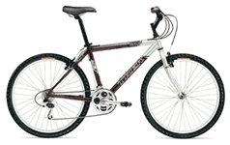
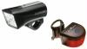
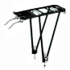
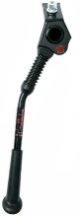
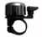
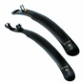
Er muss allerdings noch einige Teile dazu kaufen:
Fahrradständer
11,80 €
Beleuchtung
39,50 €
Gepäckträger
22,90 €
Schutzblech
9,80 €
Mountainbike
598,00 €
Klingel
2,30 €

Daniel erhält vom Händler einen Preisnachlass von 25,00 €
Außerdem gibt er dem Händler sein altes Fahrrad in Zahlung für 40,00 €.
1. Frage: Wie viel Geld muss Daniel dem Händler noch bezahlen?
2. Frage: Daniel hatte 1050,00 € gespart. Wie viel Geld bleibt ihm noch übrig?

